**Муниципальное Автономное Дошкольное Образовательное Учреждение «Детский сад № 316»**

**ПАСПОРТ ЦЕНТРА**

**«Островок Безопасности»**

**В макросреде детского сада**

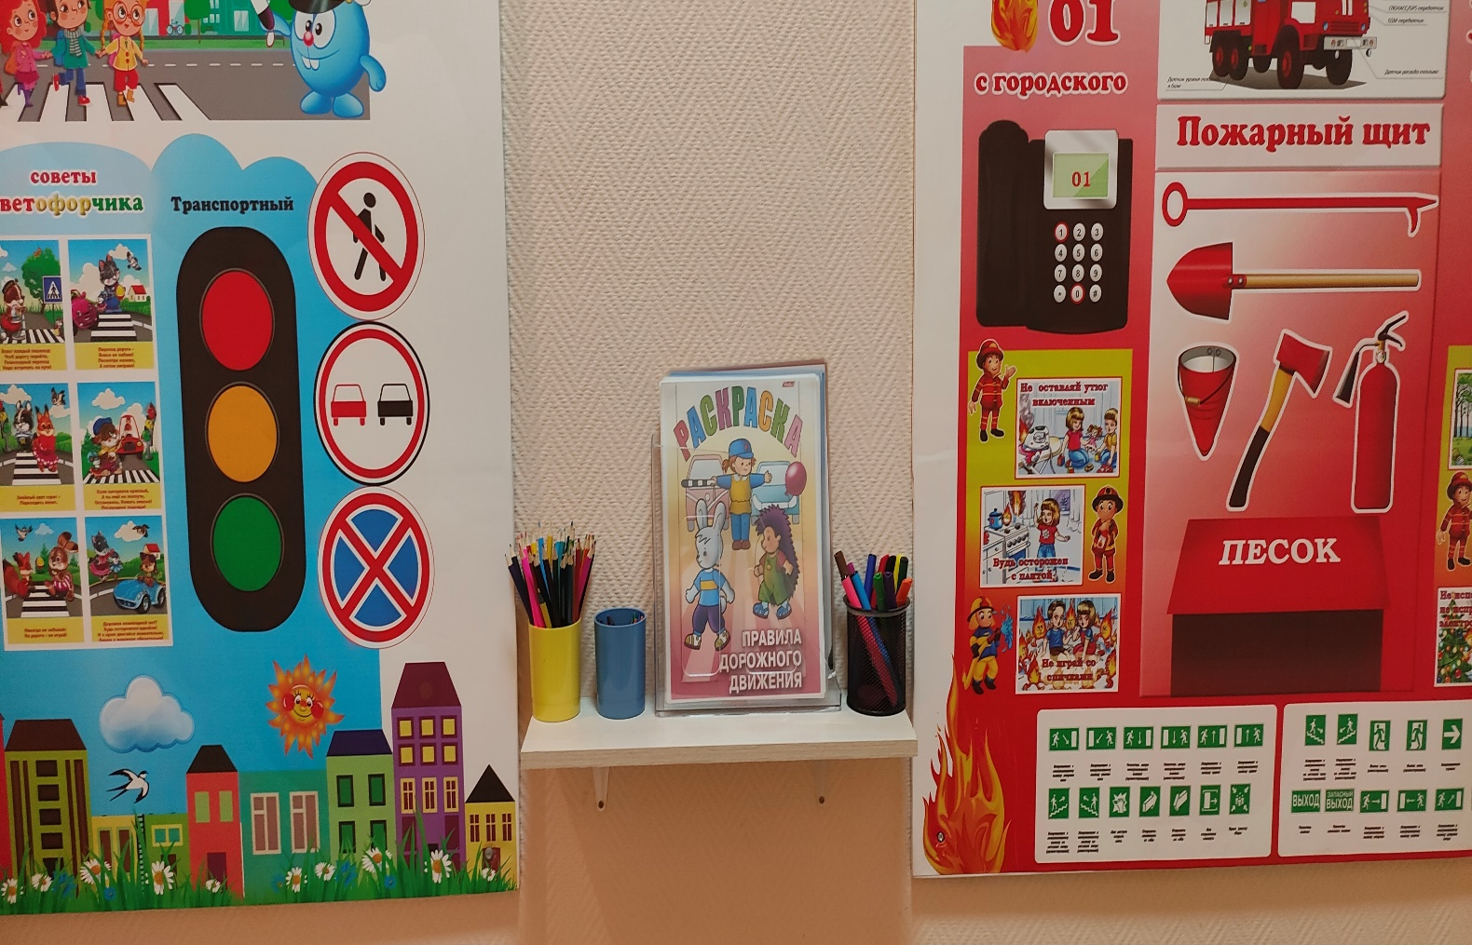

**Центр Безопасности**

**Актуальность:**

Направление деятельности и развитие ребенка зависит от нас, взрослых – от того, как устроена предметно-пространственная организация их жизни, из каких игрушек и дидактических пособий она состоит, каков их развивающий потенциал и даже от того, как они расположены. Всё, что окружает ребенка, формирует его психику, является источником его знаний и социального опыта. Мы, как педагоги, стремимся создать в пространстве детского сада условия, как для совместной деятельности детей, так и для индивидуальной деятельности, учитывая каждого дошкольника.

В современном мире никто не застрахован ни от катастроф, ни от стихийных бедствий. Сложившаяся социальная и экологическая обстановка вызывает большое беспокойство. Особую тревогу мы испытываем за самых беззащитных граждан – **дошколят**. Дети **дошкольного** возраста склонны к опасному поведению, происходит это в силу природного любопытства и неполного осознания возможных угроз здоровью, **жизни и имуществу**. Именно поэтому обеспечение **безопасности жизнедеятельности** маленьких граждан производится двумя путями: **обучение безопасному** поведению и сведение к минимуму опасных ситуаций.

Для решения данной проблемы необходимо уже с ранних лет знакомить детей с правилами **безопасности**, учить их правильно действовать в экстремальных ситуациях.

**Цель**: Формирование основ безопасности собственной жизнедеятельности и формирования предпосылок экологического сознания (безопасности окружающего мира).

**Задачи**:

Безопасное поведение в природе

* Формировать основы экологической культуры.
* Продолжать знакомить с правилами поведения на природе.
* Уточнять и расширять представления о природных явлениях, знакомить с правилаит поведения в этих условиях.

Безопасность на дорогах

* Систематизировать знания детей об устройстве улицы, о дорожном движении.
* Продолжать знакомить с дорожными знаками.
* Расширять представления детей о работе ГИБДД.
* Воспитывать культуру поведения на улице и в общественном транспорте.

Безопасность собственной жизнедеятельности

* Формировать у детей представления о том, чтобытовые предметы могут приносить пользу и вред.
* Закреплять правила безопасного обращения с бытовыми приборами.
* Закреплять правила безопасного поведения во время игр в разное время года.
* Формировать у детей навыкиповедения в экстренных ситуациях.
* Расширять знания детей о работе МЧС.
* Закреплять умения называть свое имя, фамилию,возраст,домашний адрес,телефон.

**Основные виды деятельности:**

1. Беседы
2. Дидактические игры
3. Наблюдение
4. Подвижные игры
5. Конструирование
6. Моделирование
7. Художественная деятельность
8. Предметно – практическая деятельность
9. Исследовательская деятельность
10. Изобразительная деятельность
11. Поисково – исследовательская деятельность
12. Театрализованная деятельность
13. Компьютерные игры, презентации, учебные фильмы.
14. Работа с родителями: участие в изготовлении пособий и наполнении уголка

**ОБОРУДОВАНИЕ И МАТЕРИАЛЫ**

|  |  |
| --- | --- |
| **Оборудование** | **Материалы** |
|  | **-** план-схема района расположения образовательного учреждения |
| Пожарный щит | - багор,  - лопата,  - огнетушитель,  - ведро,  - топор,  - ящик с песком. |
| Стенд «Безопасность на дороге» |  |
| Гараж | - доска магнитно-маркерная  - спец транспорт на колесиках |
| Атрибуты к подвижным играм | - руль  - знаки дорожного движения |
|  | - напольные знаки дорожного движения  -дидактический светофор |
| Специальная одежда  C:\Users\User\Desktop\НДО 2\фото\IMG20241219085346.jpg | - каска  - куртки  - жилеты  - отличительные знаки  - кепки |
| Съёмный макет «Горящий дом»  C:\Users\Володя\Desktop\фото мчс\горящий дом яркий.jpg | - окна из бумаги (заламинированные) на липучках  - огонь (заламинированные) на липучках |
| Силуэтные фигуры пожарных и полицейского  D:\фото мчс\силуэтные фигуры.jpg | - 2 разные фигуры на липучках (заламинированные) |

**ДИДАКТИЧЕСКИЕ МАТЕРИАЛЫ**

|  |  |
| --- | --- |
| - серии картин на тему пожарной безопасности  D:\фото мчс\серии картин.jpg | - Картины «Детская безопасность» (пожарная безопасность) И.А.Лыкова, В.А.Шипунова  - Развивающие карточки «Безопасность дома» |
| - книги познавательного характера  D:\фото мчс\книги.jpg | - «Что делать, если…»  - «Чтоб не ссориться с огнём»  - «Наш номер 01»  - «Ты и огонь»  - «Мои специальные машины»  - «Правила пожарной безопасности для детей»  - «Шпаргалка безопасности» |
| - брошюры  D:\фото мчс\брошюры.jpg | - «Безопасность детей превыше всего»  - «Опасные находки»  - «Паспорт безопасности» |
| - дидактические игры  D:\фото мчс\д игра.jpg  D:\фото мчс\крокодил игра.jpg  - | - «Азбука пожарной безопасности»  (Игра – лото, игра – викторина, игра – ходилка).  - Книжка с играми заданиями  - «Назови предметы, чем пользуется пожарный»  - «Крокодил – пожарный» (липучками приклеить на крокодила части обмундирования и назвать их)  - дидактические игры своими руками |
| - тематические альбомы  D:\фото мчс\тематические альбомы.jpg | - Твоя безопасность «Как вести себя дома и на улице».  - «Опасные предметы»  - «Детская безопасность» (пожарная безопасность) |
| - памятки  D:\фото мчс\брошюры.jpg | - «Пожарная безопасность для детей»  - Для населения «О мерах пожарной безопасности» (по сезонам)  - «Азбука безопасности»  - «Учим азбуку» (пожарная безопасность) |
| - подборка словесных игр  D:\фото мчс\полка с книгами.jpg | - «Закончи предложение»  - «Куда звонит Чебурашка» |
| - художественная литература | - С.Я. Маршак «Рассказ о неизвестном герое»  - С.Я. Маршак «Кошкин дом»  - Б.Житков «Пожар»  - С.Михалков «Дядя Степа»  - К.И. Чуковский «Путаница»  - Г.Остер «Вредные советы»  - Загадки на противопожарную тематику  - Пословицы и поговорки, толкование пословиц и поговорок по безопасности; |